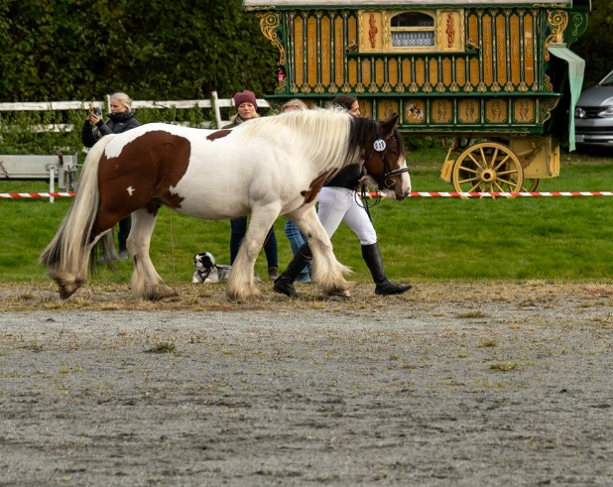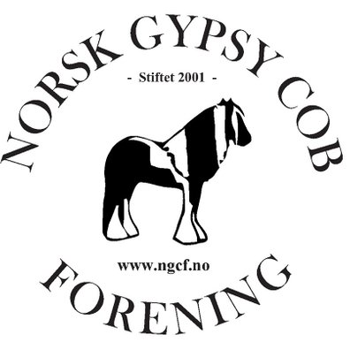

Utstillingskatalog
Digital uoffisiell utstilling for alle raser
20. juni 2020
Dommer: Carol Smettem Minson, UK
Klasse 1:
Gypsy Cob
- Delta
Stamme: e: Larkin, u: Lizzy
Kjønn: Hoppe Født: 2005
Eier: Nina Fagerheim, Harstad
Oppdretter: Berit Haukøy Doddema
Mønstrer: Stina Jakobsen

- Frøken Klara
Stamme: e: ukjent, u: Tinkergårdens Elly
Kjønn: Hoppe Født: 2007
Eier: Susanne Sveen Nesfeldt, Vestsida
Oppdretter: ukjent
Mønstrer: Susanne Sveen Nesfeldt

- Troldhøjgaards Benji
Stamme: e: Holm’s Picasso, u: Troldhøjgaards Funny
Kjønn: Vallak Født 2008
Eier: Michelle Lysholt, Ytre Enebakk
Oppdretter: Martin Jacobsen
Mønstrer: Michelle Lysholt

- The Fountain Mare
Stamme: e: Bullseye, u: Panda Mare
Kjønn: Hoppe Født: 2008
Eier: Marianne Ihlang, Vormsund
Oppdretter: Ukjent
Mønstrer: Marianne Ihlang

- Annies April
Stamme: e: Troy/Gypsy King, u: Trixi
Kjønn: hoppe Født 2008
Eier: Kristine Meyer, Bjørøyhamn
Oppdretter: Grete-Iren Moen
Mønstrer: Kristine Meyer

- Birkebo Cirkeline
Stamme: e: Birkebo McCloud, u: Birkebo Tara
Kjønn: Hoppe Født: 2008
Eier: Heidi Bekkengen Fentiman, Magnor
Oppdretter: Birgitte Volstad
Mønstrer: Heidi Bekkengen Fentiman

- Fernando
Stamme: e: Larkin, u: Hanne
Kjønn: Vallak Født 2010
Eier: Stina Grande, Sparbu
Oppdretter: Tormod Kasin
Mønstrer: Stina Grande

- Santana
Stamme: e: Larkin, u: Ronja
Kjønn: Hoppe Født: 2010
Eier: Marit Dalby Sorteberglien Nyborg, Torpa
Oppdretter: Tormod Kasin
Mønstrer: Jens Petter Nyborg

- Wicklow Pepsi
Stamme: ukjent
Kjønn: Vallak Født: 2011
Eier: Mari Egge Jacobsen
Oppdretter: ukjent
Mønstrer: Mari Egge Jacobsen

- Carcary’s Mr. Jackson
Stamme: e: Fagerheims Black Jack, u: Vagabonds Petronella
Kjønn: Hingst Født: 2012
Eier: Marianne Viklund, Sverige
Oppdretter: Camilla Carcary
Mønstrer: Marianne Viklund

- Aeryn
Stamme: e: McClaud, u: Amira
Kjønn: Hoppe Født: 2012
Eier: Ann-Cathrin Sved
Oppdretter: Marit Røkke
Mønstrer: Ann-Cathrin Sved

- Material Girl
Stamme: e: Lloyd, u: Daughter of Diamond Girl
Kjønn: Hoppe Født: 2015
Eier: Nina Fagerheim
Oppdretter: ukjent, UK
Mønstrer: Stina Jakobsen

- Golden Spirit
Stamme: e: Vestlandsbandens Golden Victory, u: Stall Alfer’s Nemi
Kjønn: Hingst Født 2016
Eier: Marit Dalby Sorteberglien Nyborg
Oppdretter: Elisabeth T og Mikal Grindheim
Mønstrer: Petter Nyborg

- Fagerheims Frk. Fryd
Stamme: e: Golden Boy II, u: Miss Lion King
Kjønn: Hoppe Født 2016
Eier: Camilla Carcary, Fredrikstad
Oppdretter: Nina Fagerheim
Mønstrer: Ragnar Kjærnes

- Cob’s of Mælens Bibiana
Stamme: e: Sir Brutus of Ur, u: Vestlandsbandens Irina
Kjønn: Hoppe Født: 2016
Eier: Marit Dalby Sorteberglien Nyborg. Torpo
Oppdretter: Hilde Mælen Melhus
Mønstrer: Petter Nyborg

- Hems Madonna
Stamme: e: Nydals Black Jack, u: Maggie Dew
Kjønn: Hoppe Født: 2017
Eier: Toril Sjøvold, Follebu
Oppdretter: Anita og Magnus Hem
Mønstrer: Silje Kristiansen

- Lord
Stamme: e: SD King, u: SD Blue Princess
Kjønn: Vallak Født: 2018
Eier: Morten Vala, Skien
Oppdretter: Christine Lønningdal
Mønstrer: Tine Helland (junior mønstrer, 15 år)

- Santana’s Golden Surprise
Stamme: e: Golden Spirit, U. Santana
Kjønn: Vallak Født: 2019
Eier: Camilla Johnsen Kvernenes, Finnås
Oppdretter: Marit Dalby Sorteberglien Nyborg
Mønstrer: Camilla Johnsen Kvernenes

- Carcary’s Molly Malone of Chywoon
Stamme: e: Chywoon King William, u: Fagerheims Frk. Fryd
Kjønn: Hoppe Født: 2020
Eier: Camilla Carcary, Fredrikstad
Oppdretter: Camilla Carcary
Mønstrer: Ragnar Kjærnes

- Strandengens Rosie of Chywoon
Stamme: e: Chywoon King William, u: Røines Cassie
Kjønn: Hoppe Født: 2020
Eier: Ragnar Kjærnes, Vinterbro
Oppdretter: Ragnar Kjærnes
Mønstrer: Ragnar Kjærnes

- Carcary’s Bandit of Chywoon
Stamme: e: Chywoon King William, u: Vagabonds Petronella
Kjønn: Hingst Født: 2020
Eier: Camilla Carcary, Fredrikstad
Oppdretter: Camilla Carcary
Mønstrer: Ragnar Kjærnes

Klasse 2:
Kaldblodstraver

- Trøa Eld
Stamme: e: Lome Elden, u: Moan Lill
Kjønn: Vallak Født: 2005
Eier: Hanne Steen, Frei
Oppdretter: Erling Larssen
Mønstrer: Hanne Steen

- Løvland Spøken
Stamme: e: Spang Best, u: Løvland Blessa
Kjønn: Vallak Født: 2010
Eier: Kari Anne Aasen, Rakkestad
Oppdretter: Erik Bruno Eriksen
Mønstrer: Marielle Larsen

- Hovs Viktor
Stamme: e: Alm Viktor, u: Hovsrosa
Kjønn: Vallak Født: 2012
Eier: Tore Martinsen, Åsvang
Oppdretter: Atle Harald Hove
Mønstrer: Hanna Søgård Evensen

- Elles Pluto
Stamme: e: Mjølner Komet, u: Nossum Elle
Kjønn: Hingst Født: 2018
Eier: Marielle Larsen
Oppdretter: Marielle Larsen
Mønstrer: Marielle Larsen

Klasse 3:
Særnorske raser

- Haugstad Tor (Døl)
Stamme: e: Myklar, u: Vendela
Kjønn: Vallak Født: 2007
Eier: Anne Britt Joelsen Østbye, Borgenhaugen
Oppdretter: Lillian Hvindenbråten-Egil Hvindenbråt
Mønstrer: Anne Britt Joelsen Østbye

- Nordmoens Viljar (Døl)
Stamme: e: Vollaug Sølve, u: Skrims Silvia
Kjønn: Vallak Født: 2018
Eier: Stine Haug
Oppdretter: Anne - Lise T. Lande
Mønstrer: Emilie Marie Haug

- Fjølestaens Cindy (Fjordhest)
Stamme: e: Fjølestaen, u: Bekkens Tornerose
Kjønn: Hoppe Født: 2007
Eier: Sylwia Zdanowicz, Hareid
Oppdretter: Nina Moen
Mønstrer: Kasia Zdanowicz

- Idun Alvadatter (Nordlandshest)
Stamme: e: Ambjørs Trollfin, u: Nesse Alva
Kjønn: Hoppe Født: 2017
Eier: Michelle Lysholt, Ytre Enebakk
Oppdretter: Michelle Lysholt
Mønstrer: Monita J Rudshavn (juniormønstrer, 12 år)

Klasse 4:
Ponnier

- Caesar (Tysk sportsponni)
Stamme: e: Condor, u: Katinka
Kjønn: Vallak Født: 1990
Eier: Annelise Andresen, Tvedestrand
Oppdretter: Friedrich Froehberg
Mønstrer: Annelise Andresen

- Zantis Merina (New Forest)
Stamme: e: Mondays Moscan, u: Zantippe
Kjønn: Hoppe Født: 2008
Eier: Jorunn Hovda, Ise
Oppdretter: Gry Katrin Reiremo
Mønstrer: Ida Serine Finnestad (junior mønstrer, 15 år)

- Engdal Sally (Shetlandsponni)
Stamme: e: Linus II, u: Skogheims Duchess
Kjønn: Hoppe Født: 2010
Eier: Kjersti Eldholm, Stavanger
Oppdretter: Ute Mählitz og Johan Nesvik
Mønstrer: Kjersti Eldholm

- Fern of Brygarth (Shetlandsponni)
Stamme: e: Quince of Brygarth, u: Evie of Brindister
Kjønn: Hoppe Født: 2013
Eier: Karoline Melkeberg, Vinterbro
Oppdretter: MRS Janet Laurenson Cardassia
Mønstrer: karoline Melkeberg

- Fagerviks Olivia (Shetlandsponni)
Stamme: e: MF Skogheims Galant, u: Nelly
Kjønn: Hoppe Født: 2016
Eier: Merethe Ruud Hansen, Sandve
Oppdretter: Terje Nesheim
Mønstrer: Merethe Ruud Hansen

- Boo-Peeps Zack (Welsh sec A)
Stamme: e: Idyllic Toreador, u: Idyllic Zarkava
Kjønn: Vallak Født: 2014
Eier: Jorunn Hovda
Oppdretter: Anne Marit Watterud
Mønstrer: Julie E. Hovda (juniormønstrer, 10 år)

- Marias Lille Pippin (Knabstrupper)
Stamme: e: Skogsängs Bartolomeus, u: Bakkens Valentina
Kjønn: Vallak Født: 2018
Eier: Maria Ingeborg von Bremen, Elverum
Oppdretter: Maria Ingeborg von Bremen
Mønstrer: Maria Ingeborg von Bremen

Klasse 5:
Fullblodsaraber

- Araga Shah Bint Tabaluga
Stamme: e: Tabaluga Ibn Emiratus, u: Sahara Secret
Kjønn: Hoppe Født: 2006
Eier: Randi Rian, Glåmos
Oppdretter: Ann Kristin Konsmo Steindør
Mønstrer: Randi Rian

- Kamar OX
Stamme: e: Kamal, u: Hanifa Kan
Kjønn: Vallak Født: 2012
Eier: Tone C. Aas og Nathalie Aas Hovland, Kråkerøy
Oppdretter: Boel Elisabeth Valsø
Mønstrer: Nathalie Aas Hovland

Klasse 6:
Blandingshester

- Hvalstads Vilje (fullblodsarbaer/fjording)
Stamme: e: El Shah Zan, u: Hvalstad Laika
Kjønn: Vallak Født: 2005
Eier: Tone C. Aas og Nathalie Aas Hovland, Kråkerøy
Oppdretter: Torstein Laupsa
Mønstrer: Nathalie Aas Hovland

- Fay Aquila (dansk varmblods/welsh cob)
Stamme: e: Hedens Fabian, u: Fair
Kjønn: Hoppe Født: 2010
Eier: Rebecca Schøttke Eide, Holmestrand
Oppdretter:
Mønstrer: Rebecca Schøttke Eide

- Søgård’s Little Dark Pride (pinto/palomino)
Stamme: e: Skjærgårdens Amarone, u: Hoelgaard,s Zajos Pride
Kjønn: Hoppe Født: 2018
Eier: Tone Prestorp Kaspersen, Nordre Frogn
Oppdretter: Tina Hechmann Mortensen
Mønstrer: Tone Prestorp Kaspersen

Klasse 7:
Varmblods ridehest

- Butler Bellmann (Norsk varmblods ridehest)
Stamme: e: Jaguar Mail, u: Argentina
Kjønn: Vallak Født: 2005
Eier: Karoline Melkeberg, Vinterbro
Oppdretter:
Mønstrer: Karoline Melkeberg

- Riesling de Rascas (Selle Francaise)
Stamme: e: L’Arc De Triomphe, u: Cassandre Devitrac x
Kjønn: Hoppe Født 2005
Eier: Kine Grava, Sande
Oppdretter:
Mønstrer: Carina Michelle Kvamme Elstad

- SH Precious Achilles (Iberisk varmblods ridehest)
Stamme: e: Nazareno C3 PRE, u: SH Precious Wizette
Kjønn: Vallak Født: 2015
Eier: Astrid Johanne Børø, Hestvik
Oppdretter: Sissel H. W. Holtaas
Mønstrer: Astrid Johanne Børø

Premier blir sponset av:
Horze Vinterbro
Canelana

Rosetter til alle deltagere

Kåring av:
- Best in Show 🥇🏆🏵
- Beste Gypsy Cob🏅🏆
- Beste hoppe 🏅
- Beste vallak🏅
- Beste hingst 🏅
- Beste unghest/føll🏅
- Beste mønstrer🏅
- Beste junior mønstrer 🎖

Lykke til alle sammen!!
Hilsen Norsk Gypsy Cob Forening

